Cahier d’activités
3°AP.

PROJET N° 01: < Réaliser un imagier thématique sur l’école >.
SEQUENCE 1 : Le graphème < m >.

Exercice N° 1: Entoure la lettre < m > dans les mots suivants :
une fourmi - une tomate - un âne - une marmite - amina

Exercice N°2: Relie par une flèche le mot à l'image :
un domino - un mouton - une maison - une moto

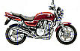
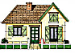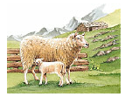

Exercice N° 3: Complète avec les mots-étiquettes :
la main - la fourmi - la tomate - la mouche
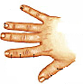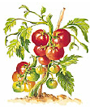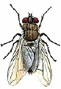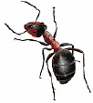
la …………….. la …………… la …………… la ………………

Exercice N° 4: Remplace le point ( . ) par < m > :
une a . i e - a . i n a - . i . i - . a . a n - une . a r . i t e

Exercice N°5: Relie les mots écrits en script aux mots écrits en cursive :
mimi maman
ami amine
maman mimi
amine ami
SEQUENCE 1 : Le graphème < n >.

Exercice N° 1: Entoure le mot où il y a la lettre < n > :

nassim - mimi - tomate - natte - domino - nid

Exercice N° 2: Remplace le point ( . ) par < n > :

le . i d - la ba . ane - l'â .e - un ana . as - le domi . o

Exercice N° 3: Relie par une flèche le mot à l'image :

une banane un ananas un âne un natte

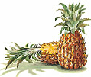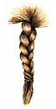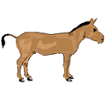

Exercice N° 4: Complète les mots par < na > , < no > , < ne > :

une . . t t e
un â . .
un d o m i . .

Exercice N° 5 : Mets en ordre les lettres pour écrire un prénom :

a - n - i - a - m

SEQUENCE 2 : Le graphème < t >

Exercice N° 1: Complète avec le mot- étiquette qui correspond au dessin :

des lunettes - un téléphone - un fauteuil - une télévision

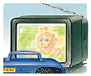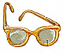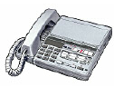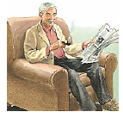
une …………….. des …………….. un …………… un ………………….

Exercice N° 2: Complète les mots avec < ta > , < to > , < te > , < té > :

une mo . . - une da . . - une . . lévision - une . . ble

Exercice N°3 : Les 4 pots ont un mot en commun. Entoure – le.

moto
natte
tomate

fourmi
tomate
banane
tomate
domino
ananas

marmite
tomate
âne

Exercice N° 4: Complète la phrase par < la table > ou < le tableau > :

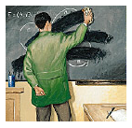
le maître efface .………………

SEQUENCE 2 : Le graphème < d >.

Exercice N° 1: Entoure le mot où il y a < d > :

le domino - un dinar - une tomate - la salade - le fauteuil - la date

Exercice N° 2 : Relie par une flèche le mot à l'image :

une douche - la salade - des dunes - des dattes

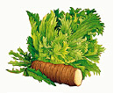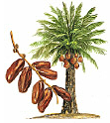

Exercice N° 3 : Complète les mots avec < de > , < do > , < di > :

le . . mino - le mala . . - il est mi . .

Exercice N° 4 : Mets en ordre les syllabes pour former un mot :

a)- l a - s a - d e
b)- m e - m a - d a

Exercice N° 5 : Complète la phrase par < la banane > ou < la salade > :

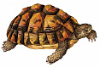

la tortue aime ……………
.
SEQUENCE 3 : Le graphème < l >.
Exercice N°1: Entoure les lettres qu'il faut pour écrire le mot < poule > :
m u n
t o l d
p a e

Exercice N° 2 : Entoure le mot qui contient la lettre < l > :
âne - poule - tortue - salade - mule - poisson

Exercice N° 3 : Relie par une flèche le mot à l'image :

le chat - une poule - un lapin - le chien

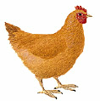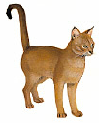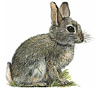

Exercice N° 4 : Remplace le point ( . ) par < l > :
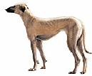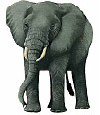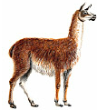
un . évrier un é . éphant un . ama

Exercice N°5 : Fais une phrase avec les mots-étiquettes :
aime - les carottes - le lapin

………… aime ……………

SEQUENCE 3 : Le graphème < r >.

Exercice N° 1 : Remplace le point ( . ) par < r > :

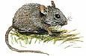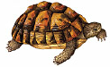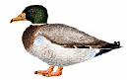
la sou . is la to . tue le cana . d des . adis

Exercice N° 2 : Complète les mots par < ra > , < re > , < ro > :

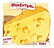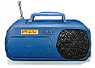

un liv . . du f . . mage une . . dio

Exercice N° 3 : Mets en ordre < ne - di - sar > pour former le nom d'un poisson :

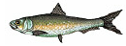

c'est une …………………..

Exercice N° 4 : Complète la phrase par < la banane > ou < la tarte > :

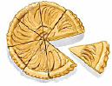
maman coupe ……………..

PROJET N° 02 : < Confectionner une affiche des consignes de sécurité routière >.
SEQUENCE 1 : Le graphème < p >.

Exercice N° 1 : Remplace le point (.) par < p > :
un . apillon – le dra . eau – la . endule – un . igeon – la tuli . e
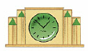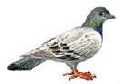

Exercice N° 2 : Les 4 pots ont un mot en commun. Entoure – le
une pompe
un lapin
un poisson

la porte
le pain
le poisson

le poisson
la poule
le pyjama

un pantalon
une jupe
un poisson

Exercice N° 3 : Complète le mot avec < po > puis relie- le à l'image :
un . . licier - les . . mpiers - un . . t - la . . ule - la . . ste

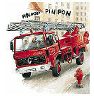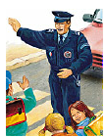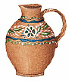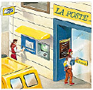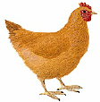

Exercice N° 4 : Relie le début à la fin du mot :
une po mier
un pal mme
un pia pée
une pou no

Exercice N° 5 : Complète la phrase par < la poubelle > et < le papier > :

il faut mettre …..……….. sale dans ………………

SEQUENCE 1 : Le graphème < b >.

Exercice N° 1 : Entoure le mot où il y a la lettre < b > :

bébé - tableau - drapeau - chapeau - robe - boite - poupée

Exercice N° 2 : Relie par une flèche le mot à l'image :

une bibliothèque - des bottes - des bougies - une cabane

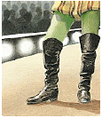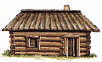

Exercice N° 3 : Complète les mots par < ba >, < bo >, < bo >, < bi >, < bé > :
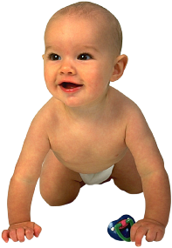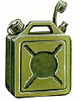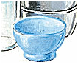

un . . nnet - un bé . . - un . . llon - un . . don - un . . l

Exercice N° 4 : Complète la phrase suivante :

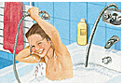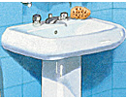
la baignoire le lavabo

l'enfant se lave dans …………………….

SEQUENCE 2 : Le graphème < f >.

Exercice N° 1 : Barre le mot qui ne contient pas la lettre < f > :

la fourmi - le facteur - la tomate - une fraise - le dentifrice - la famille.

Exercice N° 2 : Entoure le mot qui correspond à l'image :
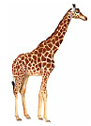
une fenêtre – le café – la foire – la confiture – le fromage – une girafe

Exercice N° 3 : Entoure les lettres qu'il faut pour écrire le mot < février > :
f n z e l p r o é d a u e t
t m v r i s b

Exercice N° 4 : Complète les mots avec < fi >, < fle > , < fru > :

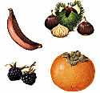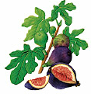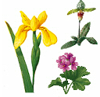
des . . . its - des . . gues - des . . . urs

Exercice N° 5 : Complète la phrase par < un garçon > ou < une fille > :
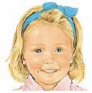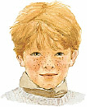
c'est ………………….. c'est ………………..

SEQUENCE 2 : Le graphème < v >.

Exercice N° 1 : Barre le mot qui ne contient pas la lettre < v > :

le cheval –le livre – le savon – l'avion – le fromage – la valise – le visage

Exercice N° 2 : Complète les mots avec < va > , < vi > , < vé >, < ve >, < vo > :
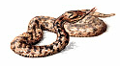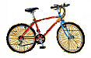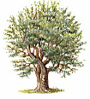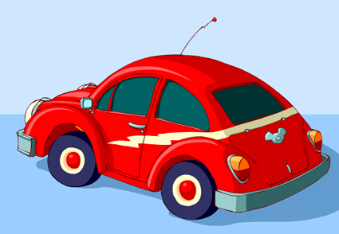

un . . se - une . . père - un . . lo - des oli . . s - une . . iture

Exercice N° 3 : Complète les mots avec < vision >, < versaire >, < vane >, < veil > :

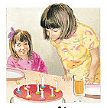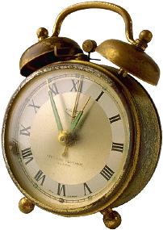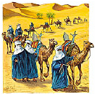

un anni……… - la télé……… - le ré…….. - une cara…………

Exercice N° 4 : Relie le début à la fin de la phrase :

maman lave à vélo
farid va la veste

Exercice N° 5 : Mets en ordre les jours de la semaine :

vendredi - lundi - jeudi - samedi - mercredi - dimanche - mardi

SEQUENCE 3 : Le graphème < s >.

Exercice N° 1 : Complète les mots avec < s > :

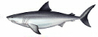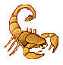
un poi . . on - l ' e . cargot - le . corpion - un . erpent

Exercice N° 2 : Les 4 pots ont un mot en commun. Entoure – le.

brosse
classe
souris

souris
sac
salade
classe
souris
brosse
salade
sac
souris

Exercice N° 3 : Relie les mots écrits en script aux mots écrits en cursive :

un sac la casquette
la brosse la classe
une sauterelle un sac
la casquette la brosse
la classe une sauterelle

Exercice N° 4 : Complète les mots avec < sau > , < sin > , < sou > :

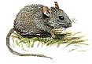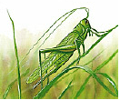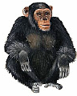
la … ris la … terelle le … ge
SEQUENCE 3 : Le graphème < z >.

Exercice N° 1 : Entoure le mot qui correspond à l'image :

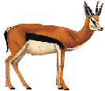
zéro - un lézard - un zèbre - un zoo - une gazelle

Exercice N° 2 : Entoure les lettres qu'il faut pour écrire le mot < gazelle > :

m n z e l r s
o a i é u l o
g m n t d s e

Exercice N° 3 : Complète les mots avec < za > , < zé > , < zo > :

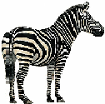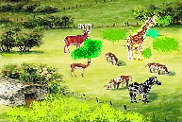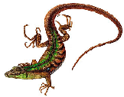

un . . bre - un . . o - un lé . . rd

Exercice N° 4 : Complète la phrase par < le zoo > , < le gazon > ou < la classe > :

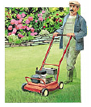
c'est ……………………..

PROJET N° 03 : < Réaliser la fiche technique d’un arbre fruitier >.
SEQUENCE 1 : Le graphème < c >.
Exercice N° 1 : Remplace le point ( . ) par < c > :
  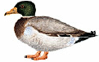 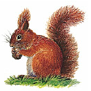 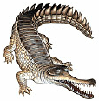 une . asquette - un tri . ot - un . anard - un é . ureuil - un cro . odile

Exercice N° 2 : Mets une croix ( X ) dans la case qu'il faut :
 | pour manger | pour écrire
le chocolat
le cahier
le crayon
les cacahuètes
la confiture
la craie

Exercice N° 3 : Complète avec les mots-étiquettes :
le tracteur - le car - la caméra - la corde - le camion
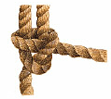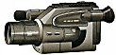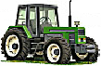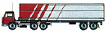
la ……….- la ………… - le …………- le ………… - le ……………

Exercice N° 4 : Entoure les mois qui appartiennent à l'automne :

septembre - décembre - octobre - janvier - novembre - février

Exercice N° 5 : Complète les phrases par < les cultivateurs > ou < les canaris > :
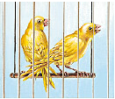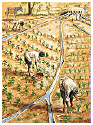

…………… sont dans la cage. --- …………… travaillent la terre.
SEQUENCE 1 : Le graphème < g >.

Exercice N° 1 : Barre le mot qui ne contient pas la lettre < g > :

le gâteau – la gomme – une figue – un coiffeur – la règle – une guitare

Exercice N° 2 : Complète le mot avec < go > puis relie-le à l'image :
une . . urde - l'escar . . t - le . . rille - une ci . . gne

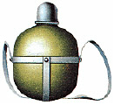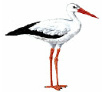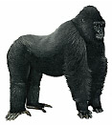

Exercice N° 3 : Remplace les dessins par les mots - étiquettes :
aime - la jungle - le tigre
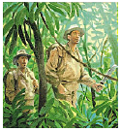
………………… ………………. ……………………

Exercice N° 4 : Entoure les mois qui appartiennent à l'hiver :

septembre - décembre - octobre - janvier - novembre - février

Exercice N° 5 : Complète la phrase par :
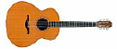
une guitare des gants un globe

en hiver, il faut porter ………………………
SEQUENCE 2 : Le graphème < ch >.

Exercice N° 1 : Complète avec le mot-étiquette qui correspond à l'image :
le chameau - le cheval - le chat - les chèvres - la vache - la biche - le chien
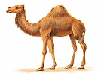 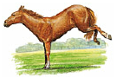 ……………. …………… …………….. ……………..
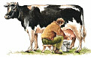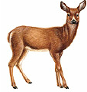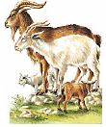
……………… ….…………… ……………..
Exercice N° 2 : Barre les mots qui ne contiennent pas < ch > :
- le chocolat - dimanche - l'hiver - une chaise - la bouche -
- la douche - un chapeau - une mouche - un cahier - des cheveux -

Exercice N° 3 : Fais une phrase avec :
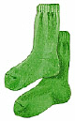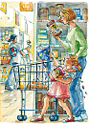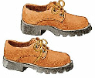
chaussettes marché chaussures

au ……….……., j'achète des ……….……. et des ……….………..

Exercice N° 4 : Entoure les mois qui appartiennent au printemps :
décembre - mars - janvier - avril - février - mai

Exercice N° 5 : Fais une phrase avec :
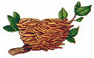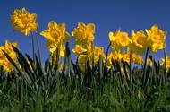
nid printemps cigogne

au ……………….. , la …………… construit son …………….
SEQUENCE 2 : Le graphème < j >.

Exercice N° 1 : Complète les mots avec < jou >, < jar >, < ju >, < jar >, < jour > :
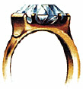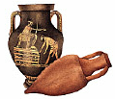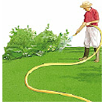
une . . pe - un bi . . . - des . . . res - un . . . . nal - un . . . din

Exercice N° 2 : Relie la phrase à l'image :
c'est l'été, les enfants sont à la plage.
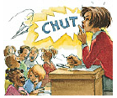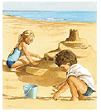
Exercice N° 3 : Complète les phrases avec < le jour > ou < la nuit > :
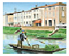
c'est …………… c'est ……………

Exercice N° 4 : Entoure les mois qui appartiennent à l'été :

mars - juin - avril - juillet - mai - août

Exercice N° 5 : Numérote les saisons en commençant par le printemps :
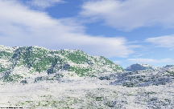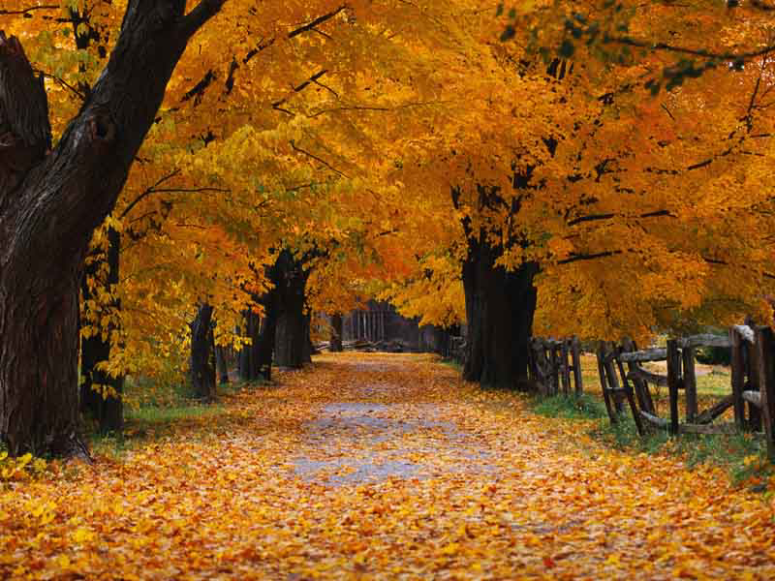
l'été le printemps l'hiver l'automne

PROJET N° 04 : < Confectionner un dépliant sur la préservation de l’environnement >.
SEQUENCE 1 : Les graphèmes < ou / oi >.

Exercice N° 1 : Je classe les mots dans la colonne qui convient :

- la voiture - le domino - la poule - la poupée - la foire - la forêt -
- une boite - une gomme - la fourmi -

ou | o | oi

Exercice N° 2 : J’encadre les noms de couleur :

- le rouge - la trousse - le noir - le jaune - la douche -

- le blanc - le bleu - l’ardoise - le vert - la souris -

Exercice N° 3 : Je relie le début à la fin de la phrase :

je me coiffe dans la baignoire.
les voitures sont devant le miroir.
l’enfant se lave sur l’autoroute.

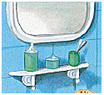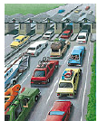

le miroir l’autoroute la baignoire

SEQUENCE 2 : Les graphèmes < ui / oui >.

Exercice N° 1 : Je relie chaque mot à son image :

un louis d’or - des puits - des ouistitis - des fruits - la fouine

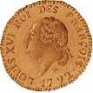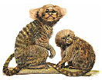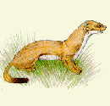

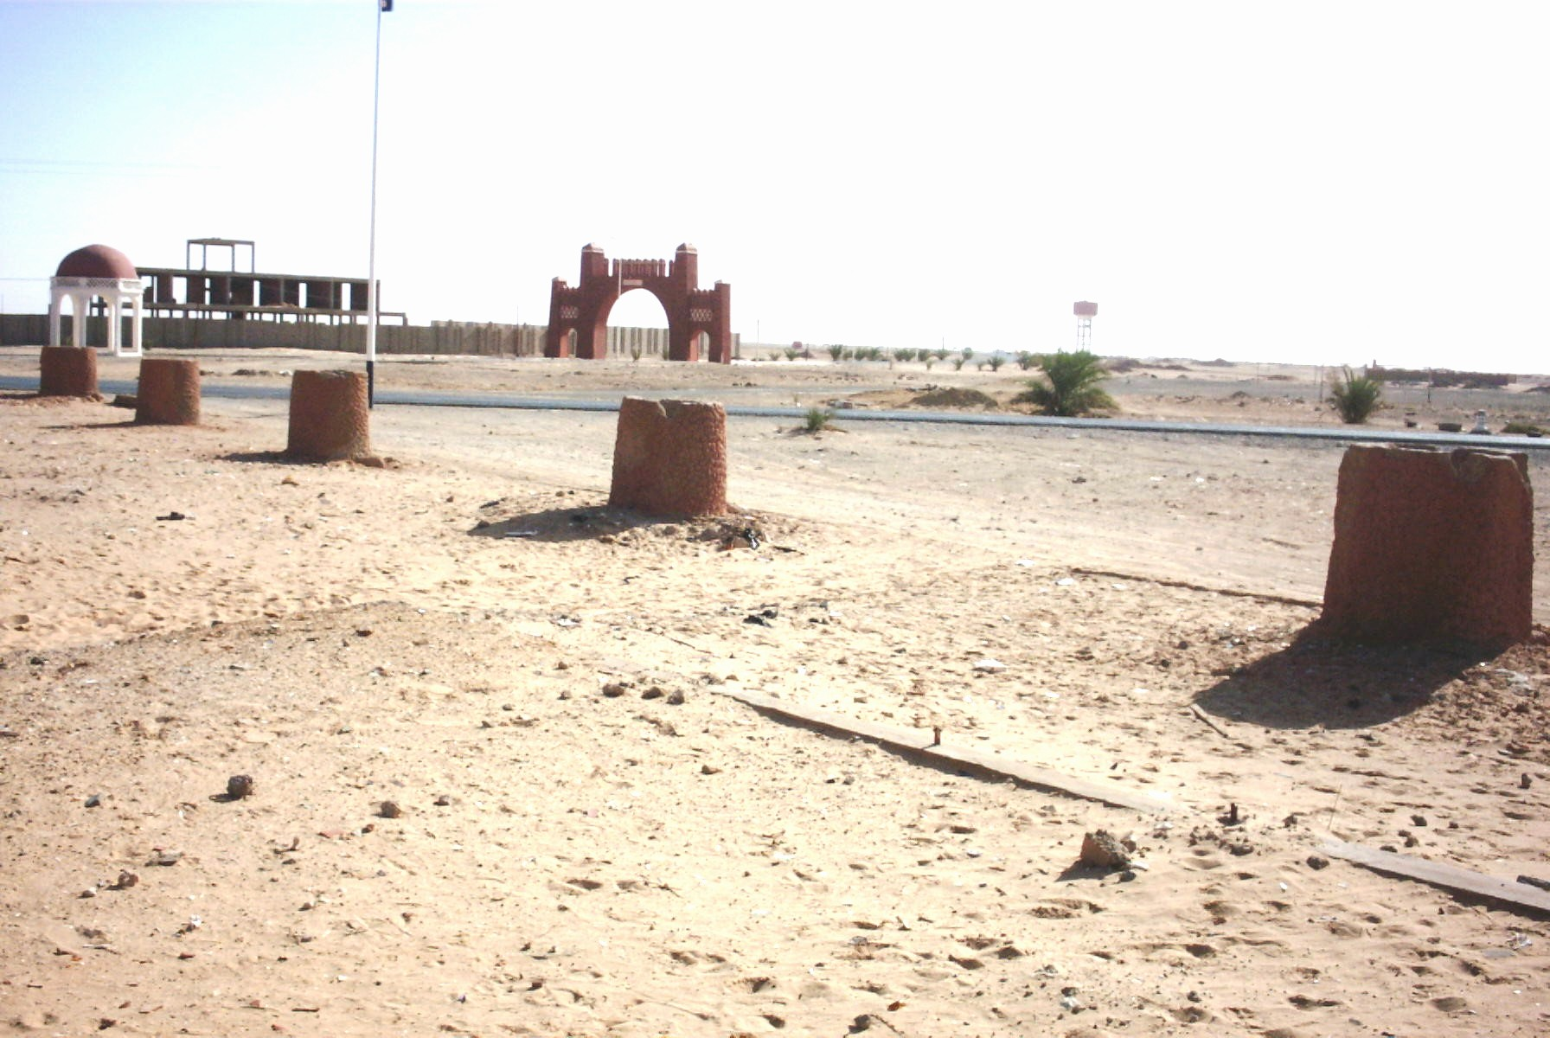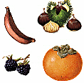

Exercice N° 2 : Je complète avec les mots – étiquettes :
pommier
l’amande est le fruit de l’………………..

l’orange est le fruit de l’…………………
amandier

la pomme est le fruit du …………………
oranger

Exercice N° 3 : Je numérote les étiquettes pour faire une phrase :

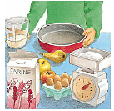
prépare des gâteaux
dans la cuisine
maman

SEQUENCE 3 : Les graphèmes < an / on >.

Exercice N° 1 : Je classe les mots dans la colonne qui convient :
- un pantalon - la cantine - le ballon - la maison - une montre -
- une orange - des bonbons - une plante –

an | on

Exercice N° 2 : Je coche ( X ) la case :
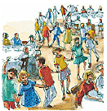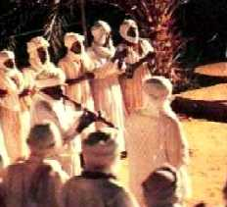
les fêtes
 | oui | non
à la fête, on mange des gâteaux.
à la fête, il y a de la musique.
à la fête, on ne danse pas.
à la fête, on ne chante pas.

Exercice N° 3 : Je sépare les mots de la phrase :

l e s e n f a n t s v o n t à l a m o n t a g n e.

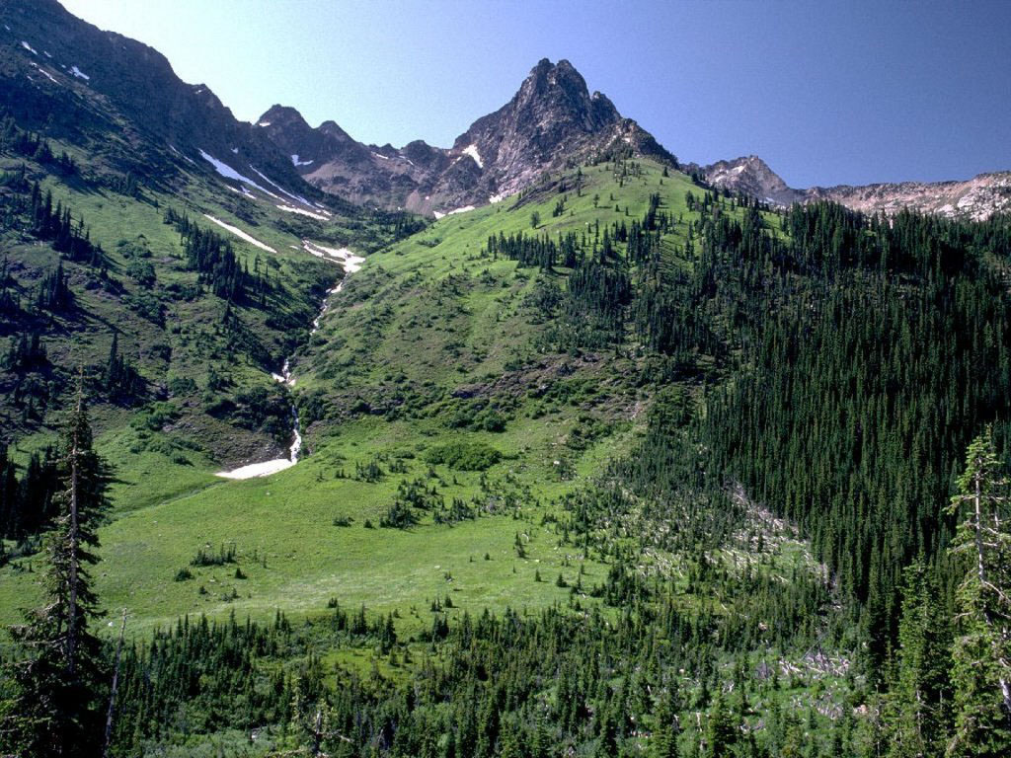
SEQUENCE 3 : Les graphèmes < in / un >.

Exercice N° 1 : Je complète les mots avec < in > ou < un > :

- le jard . . - un dess . . - l . . di - la j . . gle -

Exercice N° 2 : Je coche ( X ) la bonne case :
l'été
 | vrai | faux
en été, il y a des fleurs.
en été, il fait froid.
en été, il fait chaud.
en été, on va à la piscine.

Exercice N° 3 : Je sépare les mots de la phrase :

a u p r i n t e m p s l a c i g o g n e c o n s t r u i t s o n n i d.

Exercice N° 4 : Je remplie la carte d’invitation :

Carte d’invitation. c’est mon anniversaire.

le : …………………………… à …………….. heures.
adresse : ………………………………………………

F I N

